和祐国际医院【共享充电宝投放】/【共享轮椅投放】
服务供应商寻源公告
尊敬的供应商：
为建设以顾客为中心的国际化医院，建立公平、公正的竞争机制，打造规范、透明、一致的供应链管理体系，并配合美的控股和祐国际医院及其下属机构（以下统称“医院”）的供应链业务开展，做好潜在投标供应商的寻源及储备工作，医院供应链管理部计划对以下项目进行供应商寻源，根据报名单位的适用情况邀请入库储备。
- 【共享充电宝投放】服务项目；
- 【共享轮椅投放】服务项目。

上述共享产品投放服务供应商，通用基础要求如下：
- 有广东省内（广佛医院优先）投放项目在营案例介绍，目前单个项目投放数量不少于我院需求数；
- 能够提供高质量、安全可靠的共享设备，提供的货物通过合法渠道获得，其制造标准及技术规范等有关资料必须符合国家相关标准、规范要求；
- 提供充足的维护服务人员配置和技术支持，确保设备正常运行；
- 注重共享用户数据隐私和安全，提供相应的数据保护措施，无须下载租借app，租借页面无投放钓鱼广告，支持主流支付方式(微信、支付宝等)；
- 具备良好的可扩展性和适应性，能够满足医院不断增长的需求；
- 能提供具有竞争力的提成方案，能接受共同分享项目成果，租借数据可汇总输出作为双方提成依据；
- 能购买有效的商业保险，若因商家设备及自身经营原因所造成人身或财产伤害的，均由商家承担全部责任并赔偿损失。

匹配以上基础要求且有参与意向的供应商，可按下述文字格式标准发送报名邮件发送至以下邮箱，附公司简介、营业执照、项目介绍资料等附件：
keyh3@hyhospital.com (柯小姐)；hehy19@hyhospital.com (何小姐)；（须同时发送）

1.邮件主题命名方式：
和祐国际医院【项目名称】申请入库+公司全名
2.邮件内容包括：
公司全称：【 】
纳税人识别号：【 】
地 址：【 】

业务联系人：【 】
手机号码：【 】
邮箱：【 】

邮箱报名截止时间（暂定）：2024年【03】月【15】日。如有更新版本，本公告将因应医院供应链业务内部管理要求，随时作出变更或撤换。

注：本公告仅用作供应商寻源招募储备，非招投标项目性质，入库供应商并非任何项目中标或成交供应商，但拥有针对我院公开招标项目报名的潜在权益，以及针对我院邀请招标项目被邀请投标的可能。

- 【共享充电宝投放】服务项目：
- 初步需求清单
楼栋 | 楼层 | 区域 | 类别 | 数量/台 | 拟供应样式  （充电箱体可定制医院logo）
综合楼 | -1F | 核医学科护士站 | 台式 | 1 | 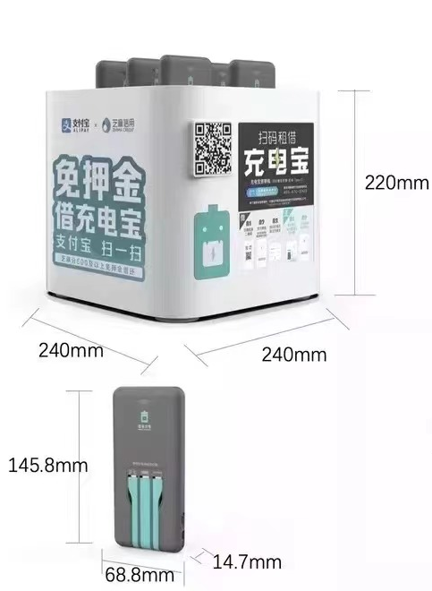  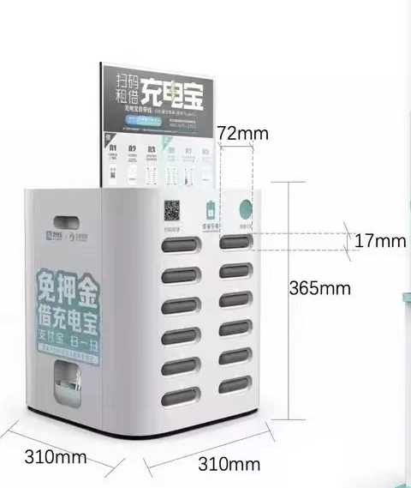  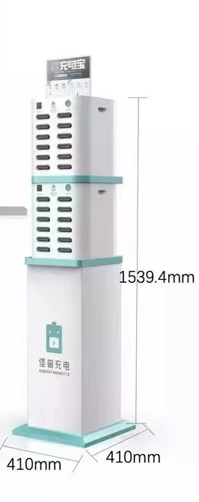
综合楼 | -1F | 放疗科护士站 | 台式 | 1
综合楼 | 1F | 门诊大厅、住院大厅 | 立式 | 4
综合楼 | 1F | 急诊护士站 | 台式 | 1
综合楼 | 1F | 放射科护士站 | 台式 | 1
综合楼 | 2F | 产科门诊 | 台式 | 1
综合楼 | 2F | 功能检查室登记台 | 台式 | 1
综合楼 | 2F | 血液透析接待处 | 台式 | 1
综合楼 | 2F | 心脏医学中心门诊 | 台式 | 1
综合楼 | 3F | 耳鼻喉、眼科 | 台式 | 1
综合楼 | 3F | 日间化疗门诊 | 台式 | 1
综合楼 | 3F | 内镜中心前台 | 立式 | 1
综合楼 | 3F | 体检中心前台 | 立式 | 1
综合楼 | 3F | 皮肤科门诊 | 台式 | 1
综合楼 | 4F | 手术室家属等候区 | 台式 | 1
综合楼 | 6F-13F层建议与门诊楼、住院楼1层的共用
IMC楼 | 1F | 前台大厅 | 台式 | 1
IMC楼 | 1F | 体检大厅 | 台式 | 1
IMC楼 | 2F | 2个接待台 | 台式 | 1
IMC楼 | 4F | 护士站 | 台式 | 1
IMC楼 | 7F | 护士站 | 台式 | 1
行政楼 | 1F | 报告厅前台 | 立式 | 1
合共 |  | 预计数量 |  | 24
补充要求：
1、在以上区域外，后续可能增加和祐美和门诊区域、斐思医美区域，配置数量待定。
2、拟投入运营的充电宝设备应为同一品牌产品，符合国家相关制造标准和规范，具备产品合格证或质量安全证书，具备中国国家强制性产品认证证书。
3、充电宝设备满足所有手机充电口的需求（安卓/苹果/Type-C接口）。
4、单个充电柜（台式或立式）配置充电设备数量等最终明细要求调研后在正式邀标文件中另行确认。

- 【共享轮椅投放】服务项目：
- 初步数量：
便民服务（轮椅）需求清单
楼栋 | 区域 | 预计数量/台 | 拟供应样式
综合楼 | 急诊正门 | 5~10 | 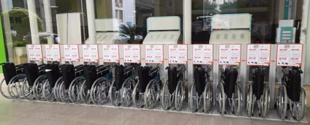
综合楼 | 门诊正门 | 10

补充要求：
- 在以上区域外，后续可能增加和祐美和门诊区域，配置数量待定。
- 可供产品款式要求3款或以上，最终投放款式由甲方定夺，并配合服务过程中甲方任意更换同价格类型的款式。
- 轮椅配置参数等最终明细要求调研后在正式邀标文件中另行确认。

